**МКОУ « Сергокалинская СОШ№1»**

**Урок математики в 1 классе « в»**

**Тема:**

**«Состав числа 9»**

**Провела**

Хамимова Р.М.

**( учитель начальных классов)**

**Март.2019г.**

**Ход урока**

**по теме: «Состав числа 9»**

Цели: познакомить с составом числа 9.

уметь: – перекодировать информацию – знаково-символическую модель преобразовывать в графическую (использовать числовой луч для записи равенств и их проверки),

– записывать сложение длин отрезков в виде равенства;

– выявлять основание для классификации группы предметов;

– разбивать предметы данной совокупности на группы по различным признакам;

– находить количество предметов, пользуясь присчитыванием и отсчитыванием по единице;

– записывать равенство, соответствующее рисунку; набирать определённое количество денег, пользуясь различными монетами;

– развивать навыки сотрудничества, умения ставить учебную задачу, контролировать и оценивать учебные действия;

– воспитывать трудолюбие, аккуратность, интерес к математике.

Тип урока: открытие нового знания

Форма: классно-урочная.

Формы работы: фронтальная, коллективная, в парах, индивидуальная.

Методы: наглядный, диалог, беседа, самостоятельная работа.

Ход урока.

**I**.**Организационный момент.**

-Вот и прозвенел звонок

Начинается урок.

Улыбнитесь друг другу ,нашим гостям. Подарите и мне свои улыбки. Спасибо.

Ваши улыбки располагают к приятному общению, создают хорошее настроение.

- Очень тихо вы садитесь

И работать не ленитесь.

Кто настроен на хорошую работу на уроке ,хлопните в ладоши.

**II. Этап мотивации.***Актуализация опорных знаний*

- А теперь вперёд за дело,

Математика нас ждёт

Начинаем устный счёт.

(учащиеся называют ответ, записывают его в тетрадь.

- Откройте свои рабочие тетради найдите сегодняшнее число, 9 декабря, начинаем делать записи с точки.

***1.****Устный счёт*.

1. Назовите число ,которое состоит из 2-х и 1. Запишите это число в тетрадь.
2. Назовите сумму чисел 5 и 2.
3. Какое число расположено между числами 7 и 5.
4. Назовите число предшествующее числу 2.
5. Какое число является наименьшим двузначным числом.
6. Назовите сумму чисел 3 и 2 .
7. Наззовите число меньшее пяти на 1.
8. Винни –пух пригласил к себе 10 друзей и угостил их фруктами,среди которых было 2 яблока,гости съели все фрукты. Сколько яблок съели гости Винни-пуха?

9 -.Посмотрите внимательно на таблицу. Найдите закономерность и узнаете, какого числа не хватает? СЛАЙД1.

- Как определили что 8?. СЛАЙД2.

- Как же можно набрать число 8? - Какого варианта состава числа нет в таблице? - Какие знания помогли вам справиться с этим заданием?

10 - Прочитайте ряд чисел ,который у вас получился?СЛАЙД3 - Какое задание можно предложить? (расставить числа по порядку), а ещё что можно сделать с этими числами? (прибавлять,составить неравенства, равенства).

- Я предлагаю расставить числа по порядку . - В каком порядке можно расставить эти числа? - Что значит в порядке возрастания,убывания?

- Назовите эти числа в порядке убывания - ,а в тетрадь запишите в порядке возрастания.

- Сверьте свои записи с доской. СЛАЙД3.если вы записали числа по возрастанию без ошибки рядом на полях нарисуйте красный кружочек.

- Какое число можно назвать лишним? Почему? (однозначные ,двузначные)

-Что вы ещё заметили в этом ряду чисел?(Пропустили одно число)

Назовите это число. Слайд 3.

-Давайте вспомним что вы знаете о числе 9? (Это число находится после числа 8,оно стоит перед числом 10,соседи числа 8 и 10 ,это число на 1 больше чем 8,и на 1 меньше чем 9, чтобы получить это число нужно к 8 прибавить 1. Какой цифрой обозначим это число? Какое это число однозначное или двузначное ,почему? Какие числа меньше 9,где они находятся от числа 9 Скакой стороны находятся числа большие 9.

**2 .***Проблемная ситуация*

- Ребята вы очень много знаете о числе 9. –А чего мы ещё не знаем об этом числе? (состав числа 9,если дети затрудняются ответить,вернёмся к слайду 2, что мы вспоминали о числе 8?)

- Кто сможет назвать тему сегодняшнего урока? Что мы будем учить сегодня на уроке?(состав числа 9)

**III. Этап самоопределения.**

-Давайте вспомним какие задания мы выполняли на предыдущих уроках ,при изучении состава чисел.(делили предметы на 2 группы,составляли выражения,применяли новые знания)

- Какие цели мы поставим перед собой сегодня на уроке ?(Узнать состав числа и постараться его запомнить,решать задания на состав числа9.)

**IV.Этап решения новой учебной задачи.**

1. *Реализация учебных действий,открытие нового знания.*

-Ребята по каким признакам можно поделить грибы между двумя белочками?СЛАЙД 4.

- по цвету шапочки (7 и 2) по цвету ножки 5 и 4) с листочками и без (6 и 3)

С бабочками и без (5 и 4 по размеру 8 и 1

- Вот мы и поделили грибы между двумя белочками .СЛАЙД 4.(выплывает таблица)

-А сколько всего грибочков собрали белочки?

-Посмотрите на таблицу и скажите что общего вы заметили в каждом столбце этой таблицы? (сумма чисел в каждом столбике равна 9)

-Какое открытие вы сделали помогая белочкам поделить грибы между собой? (мы составили число 9)

-Белочки очень благодарны вам ребята за помощь и дарят вам весёлый танец.

**V. Музыкальная физминутка.**

*2. Работа по учебнику. С 104 упр. 247.*

*Реализация учебных действий.*

* а)Ребята откройте учебник найдите задание номер 247. Поработайте в парах и ответьте на вопрос по какому признаку разложили листочки на две группы?(РАБОТА В ПАРАХ) Что общего на всех этих картинках?

Ответы детей – по размеру, по цвету , по виду дерева.

* Составим выражения .

Пропустите 2 клеточки вниз и запишем равенства к первой картинке . ученики выходят к доске.

-Ко второй и третьей картинке запишите выражения сами(2 ученика на альбомных листах маркером)

Проверка, ученики читают составленные равенства по разному.

- Что общего во всех этих равенствах?(сумма чисел равна 9)

-Самооценка ,если все равенства записали без ошибок,рядом на полях нарисуйте красный кружочек,если допустили ошибку зелёный.

б) Ребята, а как называется праздник,когда в вашем доме много гостей,подарков,торт со свечами и вы становитесь на год взрослее?

И сейчас я приглашаю вас на день рождения .Какое сегодня число? На чей день рождения я вас приглашаю,вы догадались?

Я надеюсь вы с удовольствием примите приглашение поможете сделать праздник интересным. У некоторых ребят на партах числа,когда вы услышите это число возьмёте карточку и выйдите к доске и сыграете роль этих чисел.

Инсценировка.

У девятки день рожденья,

Числа все в большом смятенье.

Что же делать? Как им быть?

Что девятке подарить?

Приходили в гости

Числа один и восемь.

Подарили ей букет, встали рядом на паркет.

Поплясали, поиграли и местечки поменяли.

Пришли к девятке в этот день

Две подруги: два и семь.

Подарили чемоданчик

И уселись на диванчик.

Посидели, поскрипели,

И тихонько пересели.

Вот явились три и шесть

Стихи читали в ее честь.

Сели две соседки рядом,

Угощались виноградом.

Посидели, посмеялись

И местами поменялись.

Вот четыре вместе с пять

Спешат быстрее поиграть.

Подарили ей картины

И уселись все в гостиной.

Посидели, посмотрели,

Глядь, и тоже пересели.

Гости чинно все сидят.

На девяточку глядят.

Ребята, какие пары чисел приходили в гости к 9?

Почему числа всё время пересаживались?

1. *Реализация учебных действий .Применение нового знания.*

-А хотели бы вы тоже подарить подарки 9?

Тогда добро пожаловать в магазин игрушек(слайд4)

Здесь вы можете купить подарки для именницы,но есть условие вы можете выбрать 2 игрушки и заплатить за них обязательно 9 рублей.

- Вы можете поработать в паре или выбрать подарок сами. Проверка.

-Ребята какие знания помогли вам правильно выбрать подарки для 9.?

1. *Самостоятельная работа*.

-Ну а теперь применим новые знания, откройте ваши тетрадочки на печатной основе на стр.60 . Найдите задание 112 и скажите ,что нужно сделать в этом задании? Задание 113,прочитаем ,что нужно сделать в этом задании? Посмотрите на номер 114,кто может ответить ,что нужно делать в этом задании? Выберите любое задание, и выполните его.

- Проверка по эталону. Кто выполнил задание правильно нарисуйте рядом с номером задания красный кружочек,кто допустил ошибку зелёный кружочек.

-Почему выбрали это задание?

**V!. Этап рефлексии.**

-Ребята, наш урок подошёл к концу, скажите выполнили мы всё что запланировали?

-Чем полезен для вас был урок

-Зачем нужно знать состав числа 9?

А теперь возьмите карточки с кружочками ,зелёный ,красный и жёлтый карандаши

1.Если вам было всё понятно и вы теперь знаете состав числа 9 закрасьте кружочек первый красным цветом,если вам не всё ещё понятно и вы не совсем ещё запомнили состав числа 9 закрасьте кружочек зелёным цветом,а если вам трудно сказать всёли вы поняли закрасьте кружочек жёлтым цветом

2. Если вы считаете что работали на уроке активно и вам было интересно закрасьте второй кружок красным цветом, если вы думаете что не всё время были активны и вам не всегда было интересно работать –красным цветом,,а если вы были не активны и вам совсем было неинтересно – жёлтым цветом

3. Если ваше настроение стало лучше к концу урока – красный,если стало настроение хуже чем вначале урока –зелёный,а если вам стало грустно жёлтым

А теперь покажите как вы оценили свою работу на уроке нашим гостям и мне.

Ребята ,а хотели бы вы узнать как вас оценили наши гости, мы попроси м наших гостей взять сигнальные карточки

Если вам понравилось как ребята первого класса работали на уроке покажите им красный кружочек, если вам показалось что ученики не свсегда были старательны зелёный кружочек,а если вам не понравилась как работали дети жёлтый

Если у вас сейчас прекрасное настроение и вам не было скучно красный ,если вы заскучали и у вас не очень хорошее настроение зелёный.

Урок окончен.

Приложение.

Слайд1.

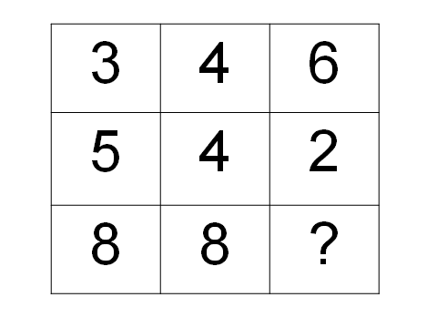

Слайд 3.

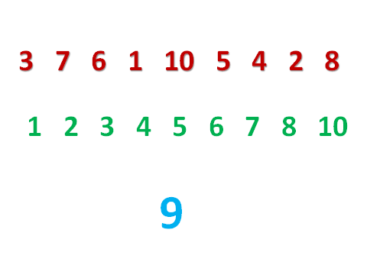

Слайд 4.

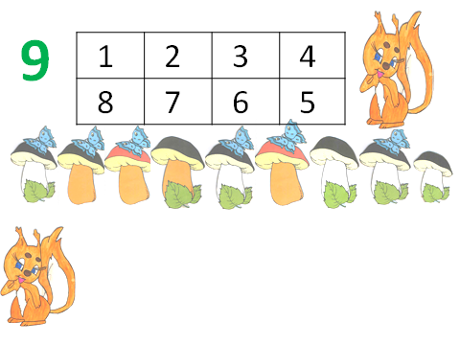

Слайд 6

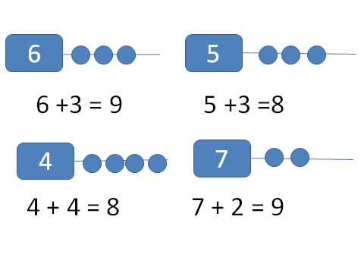

Слайд 5.

